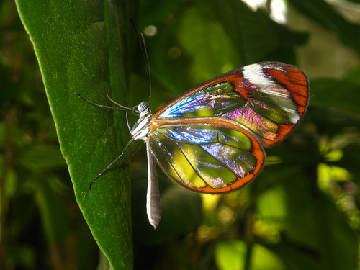

La nature est surprenante.

La nature curieusement nous étonne parfois,
Il suffit de se trouver placée au bon endroit
Pour profiter d'un décor sublime, enchanteur,
A la limite de l'incroyable pour des moments bonheur.
La lune surprise face à un trou béant dans la roche
Nous fait songer à un œil, stupéfiante ébauche
Dans la clarté de la lune sur le paysage enneigé,
Le ciel bleuté diffuse la brillance de l'étoile polaire dorée
Dans la voûte des rameaux blanchis des sapins,
Je me mets à rêver au soir de Noël doux et divin.
Quel merveilleux spectacle, un cheval qui court,
Le vent à droite, le soleil à gauche, douceur velours,
Sa longue crinière rousse et or fait des ondulations.
La délicatesse, la fragilité, la transparence du papillon
Est une parfaite création de dame nature dans son excellence,
Elle nous enseigne l'amour et nous offre sa magnificence.
Marie Laborde.

